ИНФОРМАЦИОННЫЙ ЛИСТОК ДЛЯ РОДИТЕЛЕЙ
Уважаемые родители!
В нашей школе проводятся уроки по Правилам дорожного движения. То, насколько эффективно будет преподавание этого предмета, во многом зависит от наших с вами совместных усилий.
На этих уроках ваш ребенок в течение года будет знакомиться с Правилами дорожного движения, узнает о своих правах и обязанностях как пешехода. Но чтобы знания, полученные на уроках, он научился использовать в реальной жизни, т.е. научился безопасному поведению на дороге, необходима ваша помощь и конкретное постоянное участие.
По статистике ежегодно на дорогах республики погибает около 200 детей, и получают различные травмы свыше двух тысяч детей. Мы спокойно читаем эти строки до того момента, пока это не коснулось близких нам людей. Так давайте приложим совместные усилия к тому, чтобы этого никогда не случилось!
Эффективность преподавания Правил дорожного движения напрямую зависит и от существующего в обществе отношения к соблюдению Правил, которое далеко не всегда совпадает с тем, что дети узнают на уроках. Попадая на улицу, ваш ребенок оказывается среди огромного числа нарушителей. В таких условиях очень сложно формировать и поддерживать у детей установку на соблюдение Правил дорожного движения. И здесь очень важным, если не решающим, может оказаться ваш личный пример, то, как вы сами соблюдаете правила. Помните об этом!
И еще одна просьба к вам. Может случиться так, что рядом с вами на дороге окажется не ваш, а посторонний ребенок, который пытается нарушить Правила дорожного движения или попал в трудную дорожную ситуацию и нуждается в помощи взрослых. Помогите ему, пожалуйста! Может быть, и вашему ребенку в нужный момент кто-то из взрослых окажет помощь на дороге.
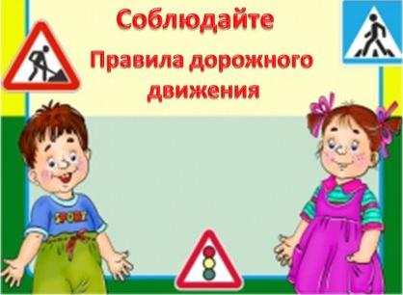 Успехов вам!

